**YÊU CẦU HỆ THỐNG**

1. Yêu cầu đặt ra:

* Người vận hành sẽ đổ nhiều con hàng lên trên khay hàng và sau đó cài đặt cho hệ thống tìm và gắp loại con hàng cụ thể ra ngoài khay.
* Hệ thống cho phép người dùng cài đặt được nhiều loại con hàng cần tìm kiếm khác nhau.
* Hệ thống cần phải xác định đúng loại con hàng đã setup ban đầu trên khay hàng.
* Sau khi hệ thống tìm thấy có con hàng đã setup ban đầu trên khay hàng, cơ cấu chấp hành của hệ thống phải gắp con hàng này ra và bỏ ra ngoài khay hàng.
* Nếu hệ thống không còn tìm thấy con hàng nào đã setup trên khay hàng nữa thì hệ thống phải phát ra tín hiệu cảnh báo.
* Tốc độ của hệ thống tối thiểu phải đạt được là: 15s / 1 con hàng.

1. Thành phần hệ thống mong muốn:

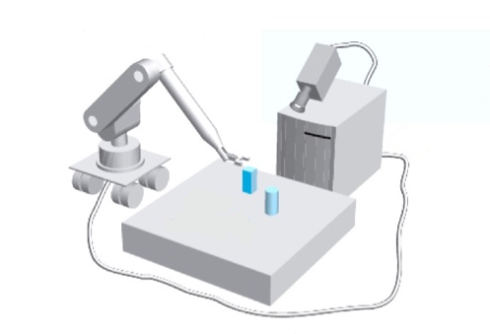

Module

Cơ cấu chấp hành

Module Camera

Module Xử Lý Dữ Liệu và Giao Tiếp